**Мастер-класс по выпечке имбирных пряников**

Выполнила: Ибрагимхалилова Мадина М.

Испачкаться в муке, повозиться с пищевыми красками и в итоге испечь вкуснейшие пряники. Дети старше 5-6 лет с восторгом отнесутся к этой идее!

**Что понадобится.** Продукты, формочки, скалка, пекарская бумага, посуда, пищевая глазурь и кондитерская посыпка для украшения, хорошо оборудованная кухня. Важно, чтобы у вас был проверенный лично вами рецепт, тогда мероприятие пройдет гладко и весело.

Участвуем в нем наравне с детьми!

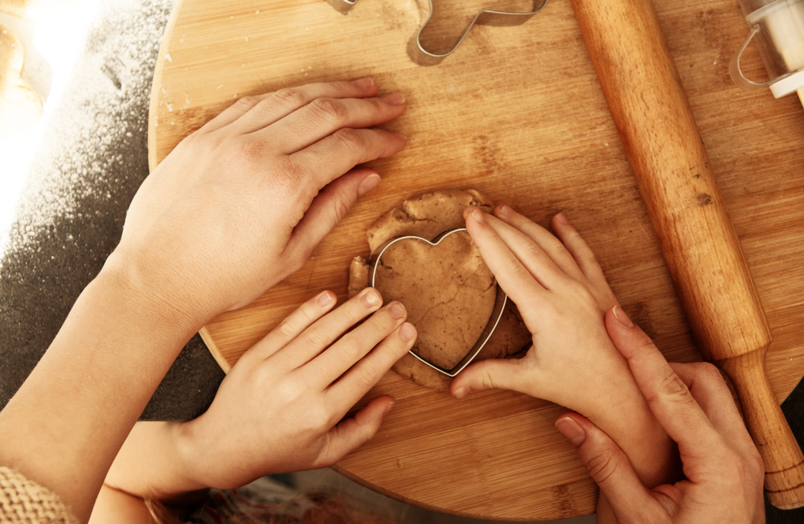

**Как организовать.**   Смешайте необходимые ингредиенты в большой чаше.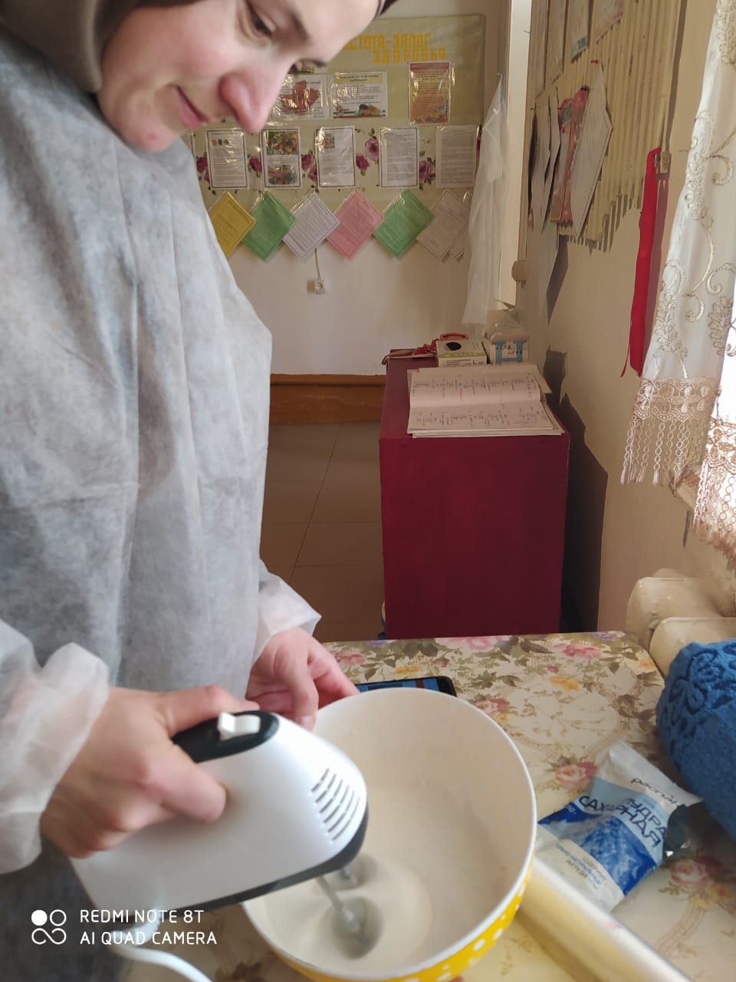

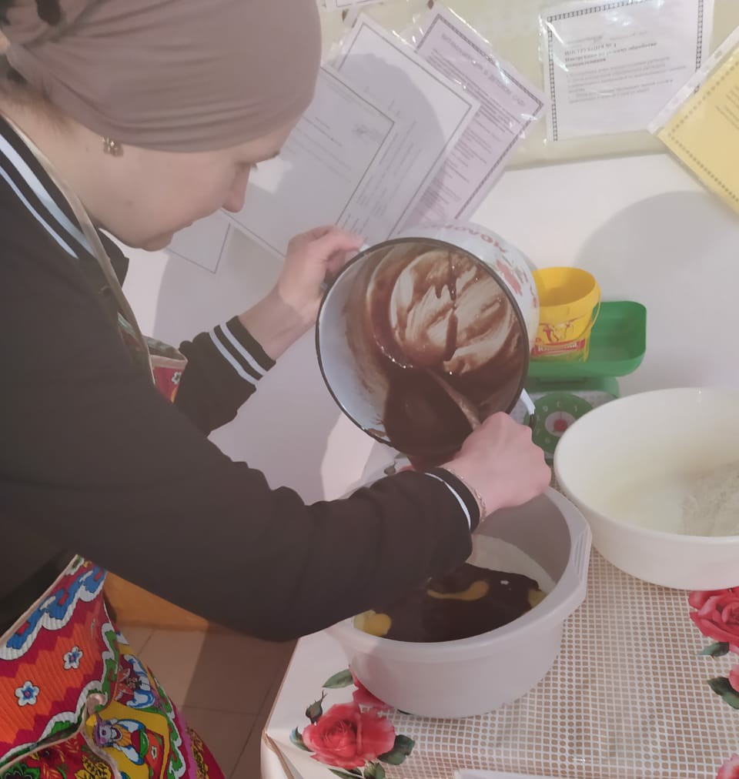Сформируйте тесто, раскатайте его и вырежьте формочками фигурки.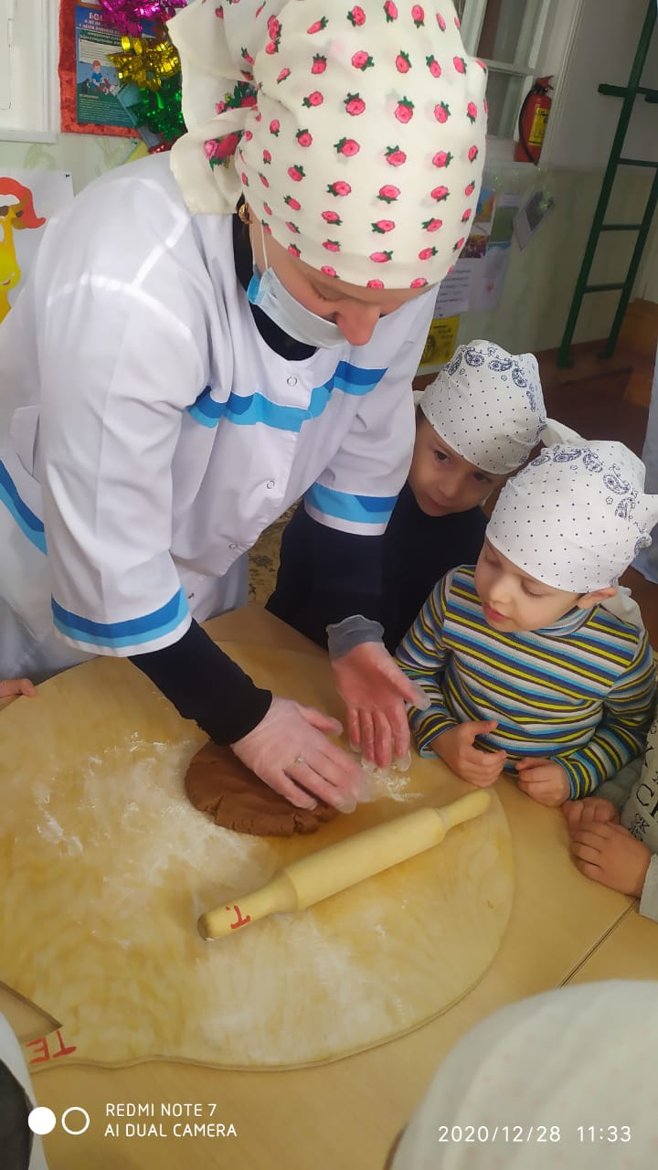

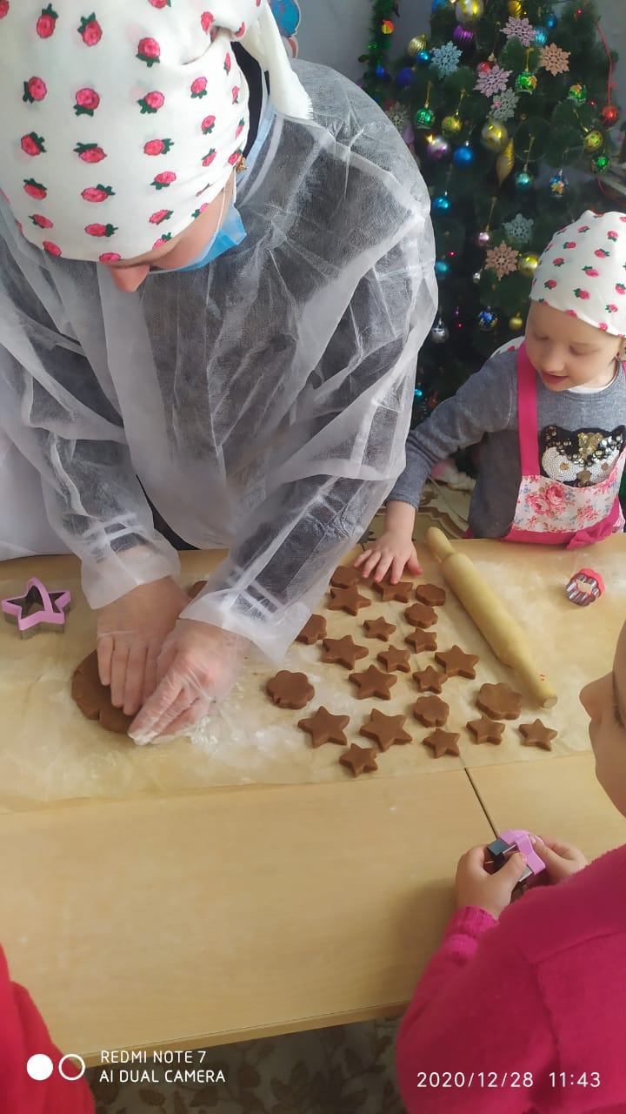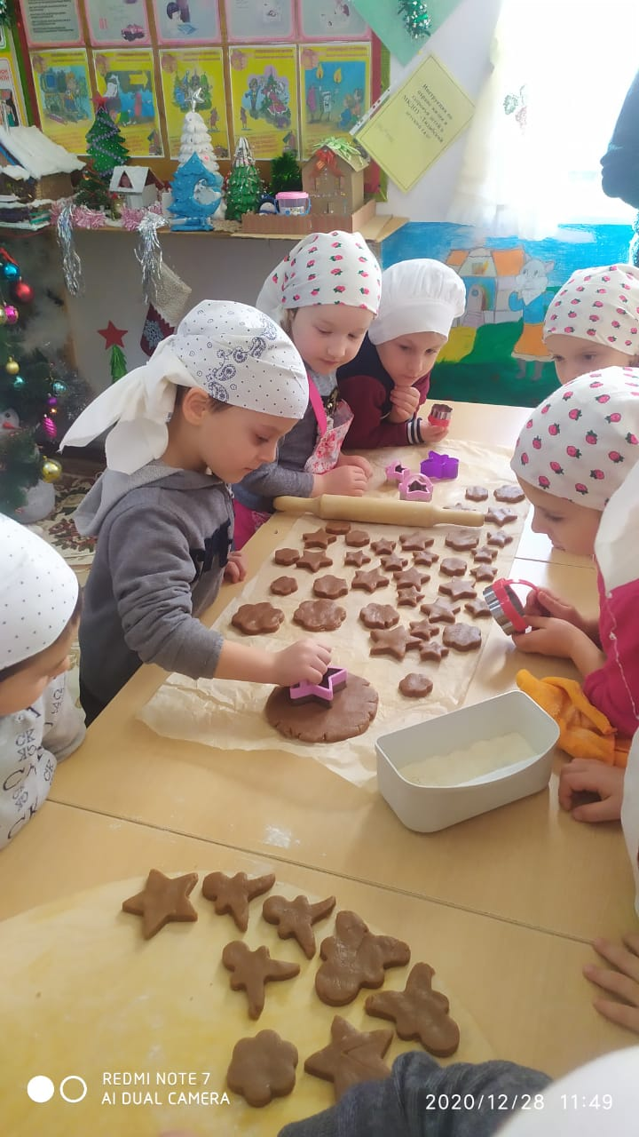

Испеките печенье в духовке, дайте ему остыть, тем временем приготовьте все для росписи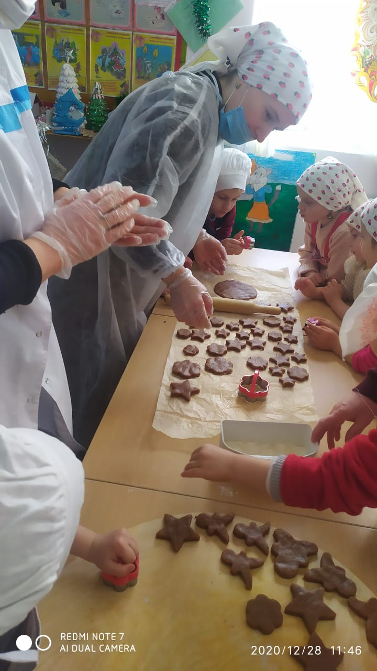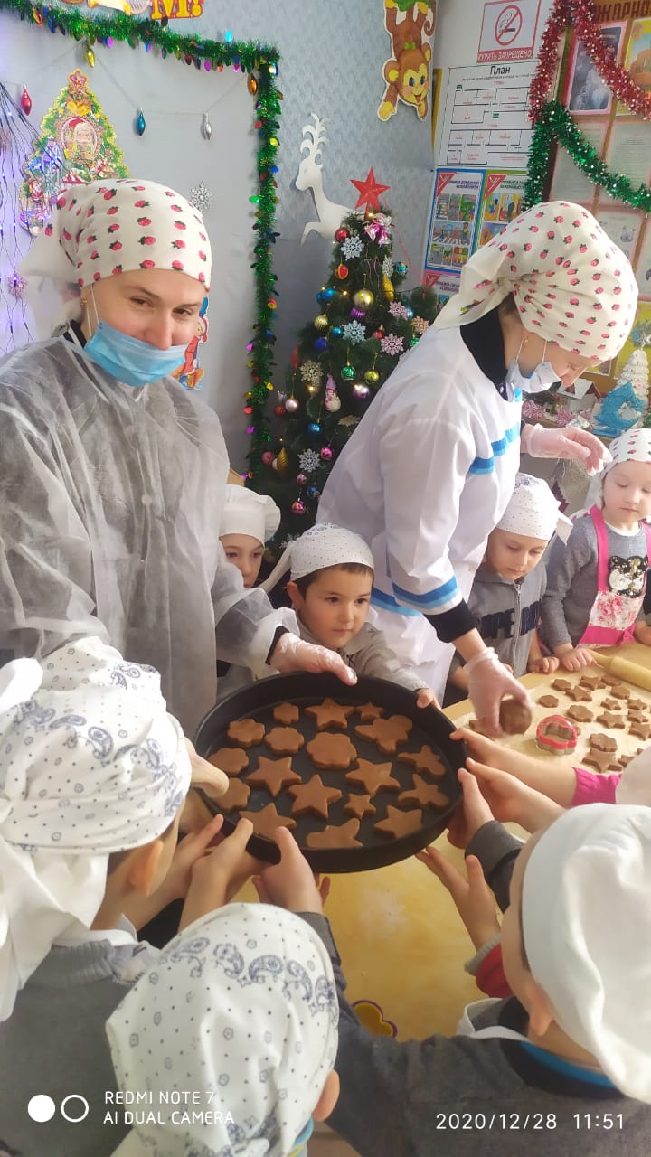

Пусть каждый ребенок распишет по 1-2 пряника. О том, как это сделать, мы уже писали чуть выше.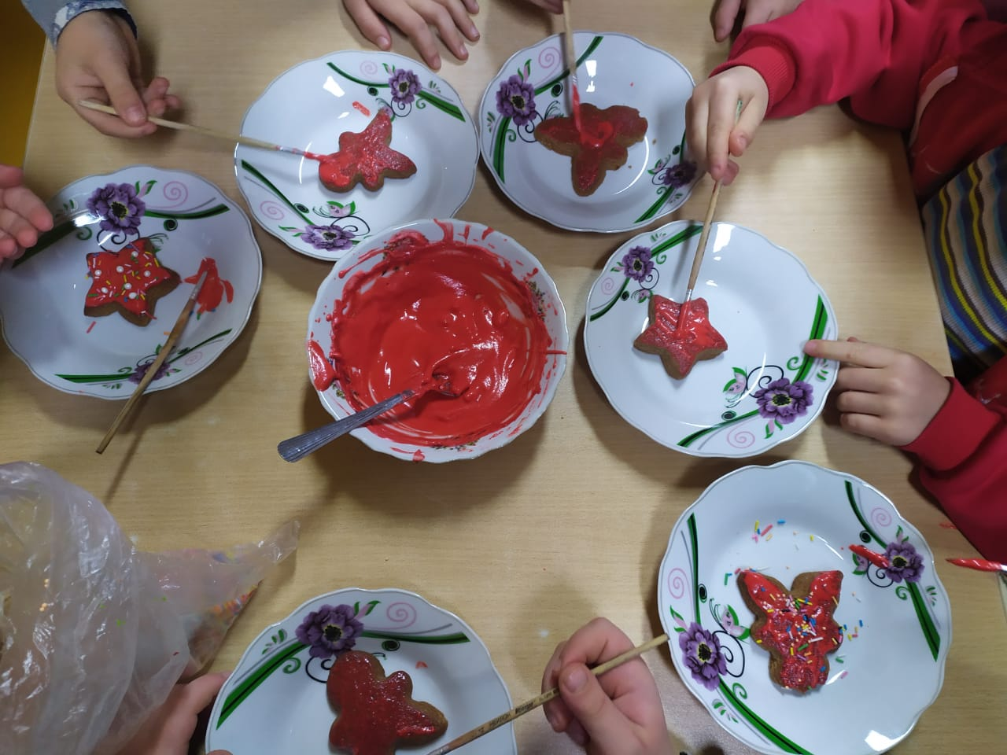

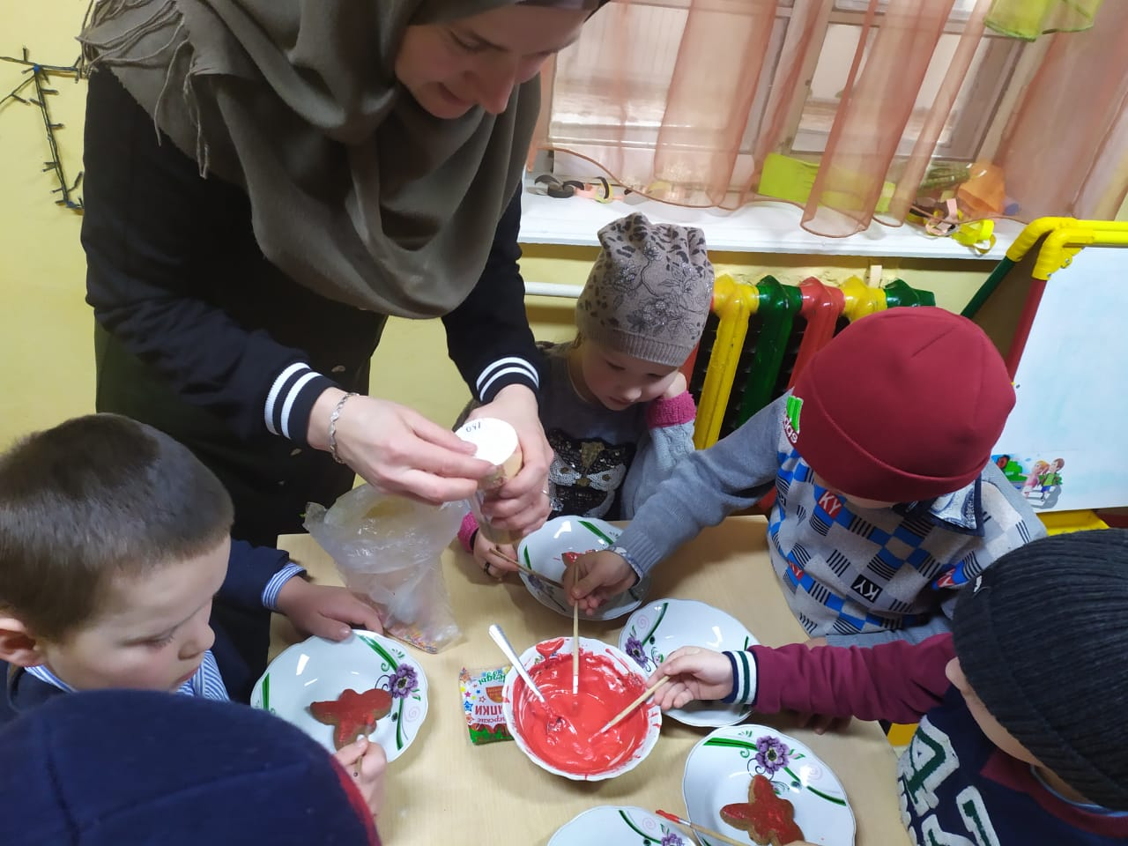

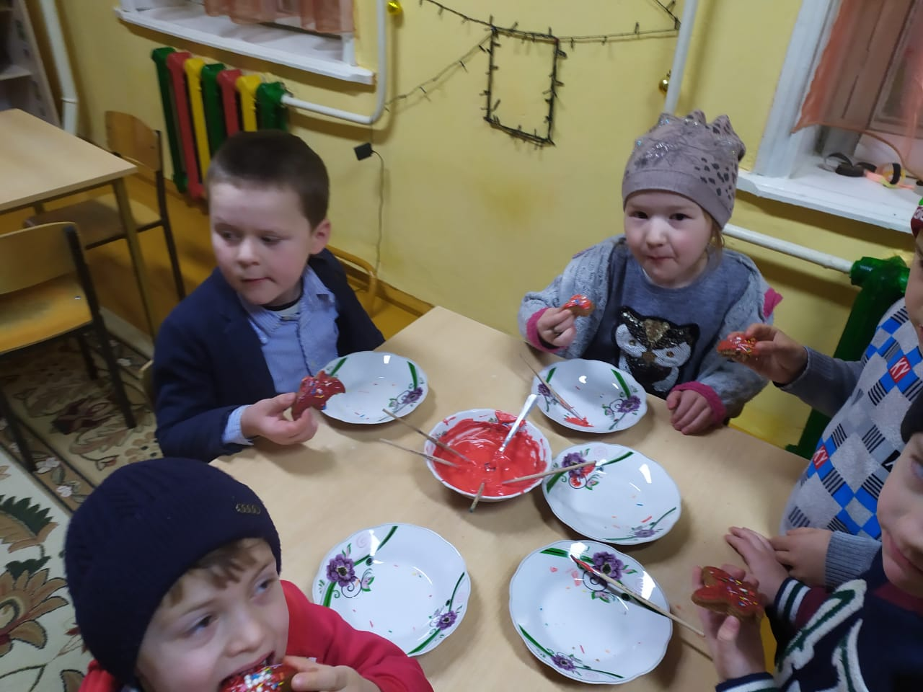

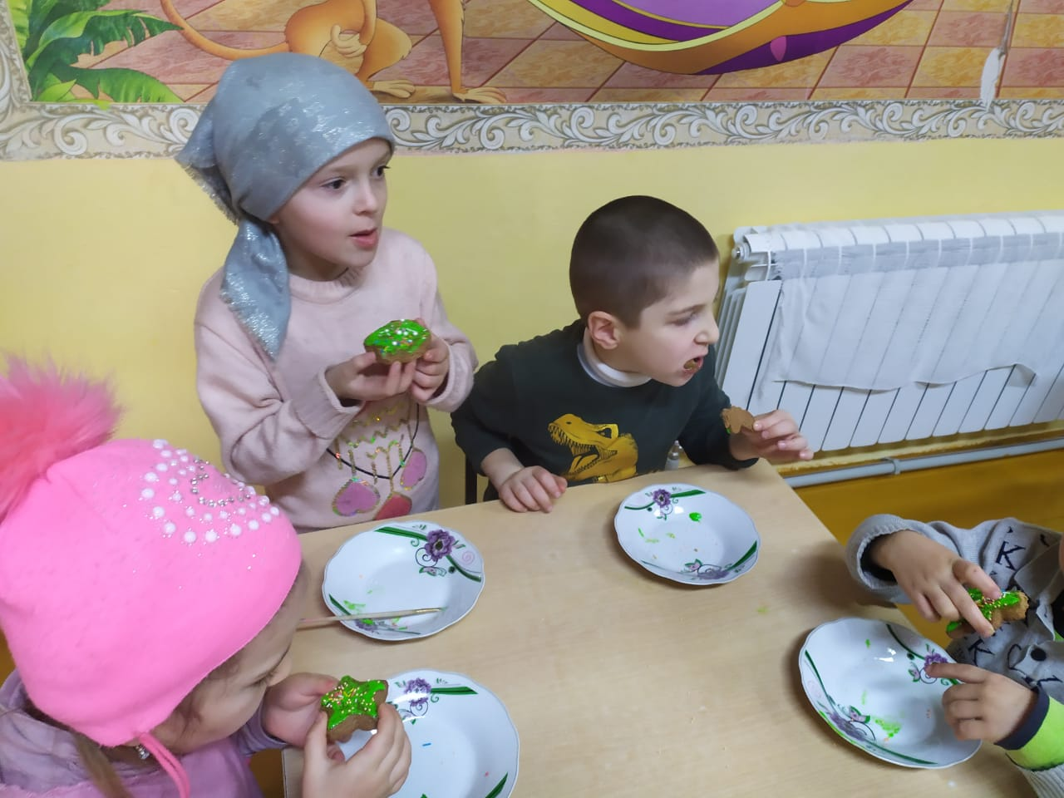 Приятного аппетита!

